

**Escuela Privada Taragüí**

**Actividades**

**Espacio virtual**

**Espacio:** Introducción a la Administración

**Profesora:** Noelia Camino

**Curso:** 4to “U”

***Marco Teórico***

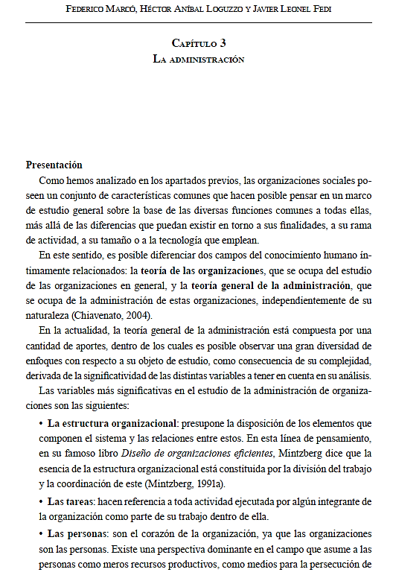

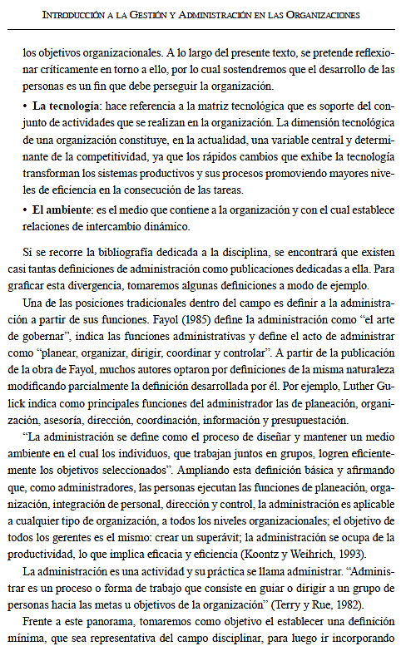

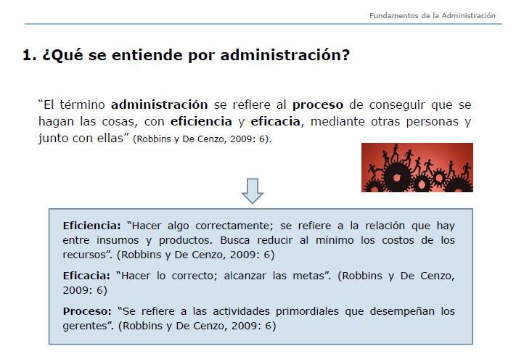

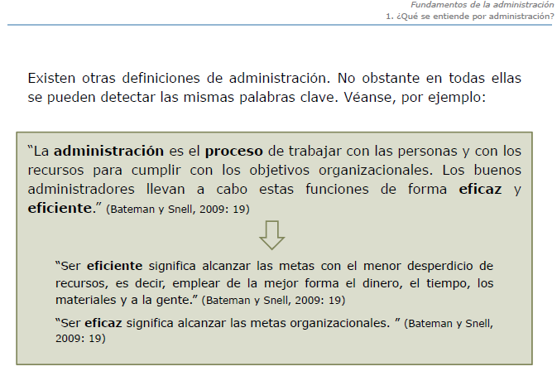

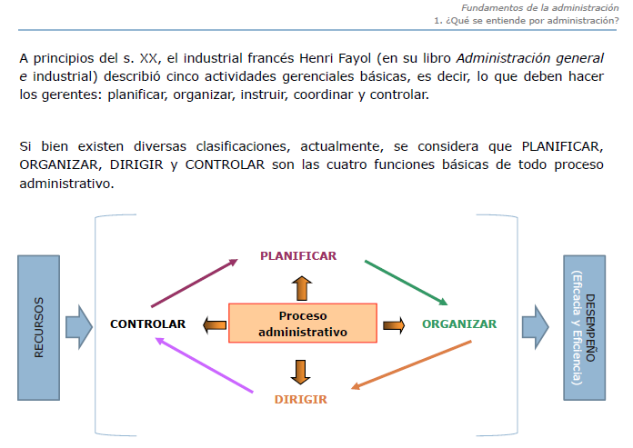

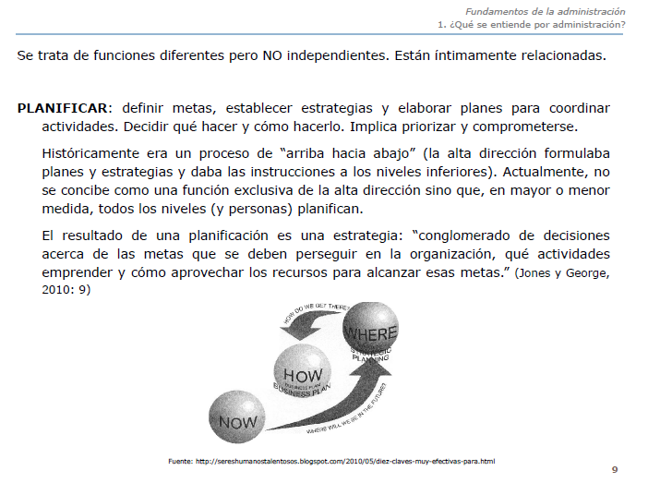

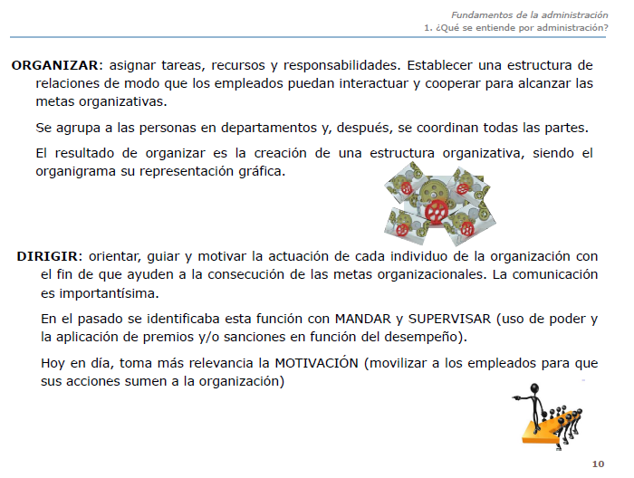

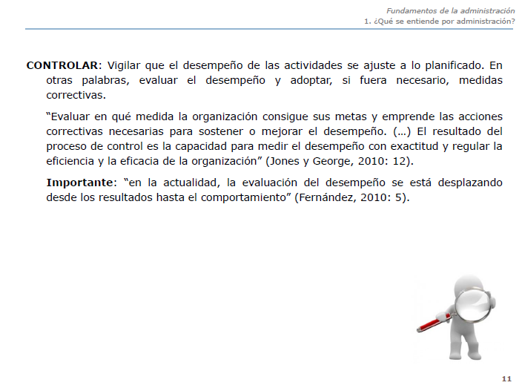

**Actividades**

1. Buscar en la web el concepto de Administración de los siguientes autores: **Chiavenato y G, Terry**
2. Teniendo en cuenta el Material Teórico resuelve:
3. Enuncia y explica las variables que se analizan en la ADMINISTRACIÓN, según la TGA.
4. ¿En qué aspectos de la administración coinciden **FAYOL, GULICK Y CHIAVENATO?**
5. ¿Qué términos son comunes en los conceptos de administración que dan los autores: **Robbins y De Cenzo y Bateman y Snell?**
6. ¿Qué significa ser eficaz y eficiente para Bateman y Snell?
7. Explica las cuatro funciones básicas de la administración propuestas por Henri Fayol
8. Conociendo a **Henri Fayol**.

Después de ver el video al que accederás por este link <https://www.youtube.com/watch?v=-E9J9AKGXIo> o buscar **Padres de la Administración: Henri Fayol – Yo empresa.**

PODRÁS SABER MÁS DE HENRI Y ESTARÁS EN CONDICIONES DE COMPLETAR SU BIOGRAFÍA

Biografia: Henri Fayol 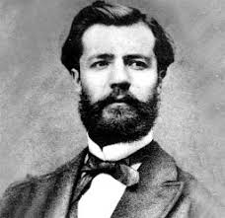

* Nació en: en el año:
* Clase social:
* Fue testigo de dos momentos históricos:
* Título universitario:
* Edad de graduación:
* Murió a la edad de:
* Primer aporte a la administración:
* Segundo aporte:
* Tercer aporte:
* Cuarto aporte:
* Se lo critico por:
* Es considerado:

**Fecha de presentación del trabajo:**

*Primera instancia*: el trabajo deberá ser enviado al correo: [na_camino@hotmail.com](mailto:na_camino@hotmail.com) **EL DÍA VIERNES 3 DE ABRIL (resuelto en el mismo documento).**

*Segunda instancia*: deberá ser presentado en forma manuscrita una vez nos reintegremos a la actividad escolar.



***Estimados Alumnos:***

Los animo a seguir en este hermoso camino del aprendizaje.

Se que son tiempos difíciles, pero creo que es cuanto más debemos esforzarnos para entregar lo mejor a quienes nos rodean en este momento. Por ello procuren día a día dar siempre un plus, algo extra que los anime, fortalezca y llene de esperanza a ustedes mismos y a sus familias.

Dios los bendiga y guarde. Nos vemos pronto!!!

Cuidense y cuiden a sus familias.